LÍNEAS ARGUMENTATIVAS

SOBRESEIMIENTO, RAZONES PARA SU ACTUALIZACIÓN. Para que se actualice el sobreseimiento de un recurso de revisión, el SUJETO OBLIGADO puede entregar o completar la información al momento de rendir su informe justificado o dentro de los siete días previstos para manifestar lo que a su derecho convenga, con la finalidad de que se sea resarcido el derecho de acceso a la información pública de la persona y haciendo cesar toda controversia.

ÍNDICE

ANTECEDENTES 3
CONSIDERANDO 7
PRIMERO. De la competencia 7
SEGUNDO. De la oportunidad y procedencia. 8
TERCERO. De las causales del Sobreseimiento. 9
R E S O L U T I V O S 22

Resolución del Pleno del Instituto de Transparencia, Acceso a la Información Pública y Protección de Datos Personales del Estado de México y Municipios, con domicilio en Metepec, Estado de México; de fecha seis (06) de febrero de dos mil veinte.

VISTO el expediente electrónico formado con motivo del recurso de revisión 08693/INFOEM/IP/RR/2019 promovido por ---------------------------------- en su calidad de RECURRENTE, en contra de la respuesta del Ayuntamiento de Texcoco en lo sucesivo el SUJETO OBLIGADO, se procede a dictar la presente resolución, con base en los siguientes:

ANTECEDENTES

- El siete (07) de noviembre de dos mil diecinueve, se presentó ante el SUJETO OBLIGADO vía Sistema de Acceso a la Información Mexiquense (SAIMEX), la solicitud de información pública registrada con el número 00253/TEXCOCO/IP/2019, mediante la cual solicito:

“Ficha curricular de los miembros del ayuntamiento de Texcoco del periodo actual. Sandra Luz Falcón Venegas-Presidenta Municipal Ricardo Arellano Mayer-Sindico Municipal Nancy Escobar Landón-1° Regidora Hilario Onofre Buendía-2° Regidor Cecilia Cruz Patiño-3° Regidora Joel Aguilar Espinoza-4° Regidor Genoveva Bernal Rivera-5° Regidora Santiago Yescas Estrada-6° Regidor Maribel Peña Bojorgez-7° Regidora David Heine Dávalos-8° Regidor Rosalia Marin González-9° Regidora Wenndy Jiménez Alcantara-10° Regidora Dinorah Salado Solano-11° Regidora Héctor Olvera Enciso-12° Regidor Eliseo Espinosa Márquez-13° Regidor. Del secretario del ayuntamiento. Del tesorero municipal. Del contralor municipal..” (Sic)

Señaló como modalidad de entrega de información: A través del SAIMEX.

- El once (11) de noviembre de dos mil diecinueve, el SUJETO OBLIGADO, respondió a la solicitud de información en los siguientes términos:

"Una vez analizado su requerimiento con el debido respeto le informamos lo siguiente: De conformidad con la LEY DE TRANSPARENCIA Y ACCESO A LA INFORMACIÓN PUBLICA DEL ESTADO DE MÉXICO Y MUNICIPIOS Artículo 161. Cuando la información requerida por el solicitante ya esté disponible al público en medios impresos, tales como libros, compendios, trípticos, registros públicos, en formatos electrónicos disponibles en Internet o en cualquier otro medio, se le hará saber por el medio requerido por el solicitante la fuente, el lugar y la forma en que puede consultar, reproducir o adquirir dicha información en un plazo no mayor a cinco días hábiles. La fuente deberá ser precisa y concreta y no debe implicar que el solicitante realice una búsqueda en toda la información que se encuentre disponible. Se anexa documento para consulta y apoyo en archivo PDF.”(Sic)

Respuesta a la que adjuntó el archivo electrónico identificado como respuesta para consultar CV.pdf; documento que contiene el sitio electrónico y de forma ilustrativa el procedimiento a seguir para la consulta de la información solicitada.

- El catorce (14) de noviembre de dos mil diecinueve, el particular interpuso el recurso de revisión, en contra de la respuesta anteriormente referida, señalando como:

- Acto impugnado: “Respuesta.” (Sic)

- Razones o Motivos de inconformidad: “No está acordé con los lineamientos emitidos por el sistema nacional de transparencia ya que las fichas están incompletas.”(Sic)

- El Comisionado Ponente con fundamento en lo dispuesto por el artículo 185 fracción II de la ley de la materia, a través del acuerdo de admisión de fecha veintiuno (21) de noviembre de dos mil diecinueve, puso a disposición de las partes el expediente electrónico vía Sistema de Acceso a la Información Mexiquense (SAIMEX) a efecto de que en un plazo máximo de siete días manifestaran lo que a su derecho convinieran, ofrecieran pruebas y alegatos según corresponda a los casos concretos, de esta forma para que el SUJETO OBLIGADO presentará el Informe Justificado procedente.
- El veintidós (22) de noviembre de dos mil diecinueve el SUJETO OBLIGADO remitió el informe justificado consistente en los archivos electrónicos siguientes:

- Curriculum vitae_10_WENNDY final.pdf: Consistente en la ficha curricular que corresponde a la décima regidora de la actual administración pública municipal; y,
- MANIFESTACIONES 00253.pdf: Documento suscrito por la Titular de la Unidad de Transparencia mediante el cual manifestó que por error involuntario no se subió el archivo “pdf” con el currículo de la Décima Regidora al IPOMEX, y que con el afán de salvaguardar y resarcir posible afectación al Derecho de Acceso a la información se anexa el currículo; asimismo insertó las capturas de pantalla que muestran que el mismo se encuentra publicado en el portal de Información Púbica de Oficio Mexiquense (IPOMEX).

Documentos que al encontrarse en el supuesto jurídico establecido en la fracción III del artículo 185 de la Ley de Transparencia y Acceso a la
Información Pública del Estado de México y Municipios, fueron notificados al RECURRENTE, quien no presentó alegatos, ni ofreció medios de prueba, según consta en el Sistema de Acceso a la Información Mexiquense (SAIMEX).

- El veintiocho (28) de enero de dos mil veinte, con fundamento en el artículo 181 tercer párrafo de la Ley de Transparencia y Acceso a la
Información Pública del Estado de México y Municipios, se notificó que el
plazo de treinta (30) días para resolver los recursos de revisión, serían ampliados por un periodo de quince (15) días hábiles adicionales, con el fin de contar con los elementos suficientes para proponer al Pleno de este Instituto la resolución que a derecho corresponda.

- Consecutivamente, el Comisionado Ponente decretó el cierre de instrucción mediante acuerdo de fecha treinta (30) de enero de dos mil veinte, por lo que, ordenó turnar los expedientes a resolución, misma que ahora se pronuncia; y - - - - - - - - - -

CONSIDERANDO

PRIMERO. De la competencia

- Este Instituto de Transparencia, Acceso a la Información Pública y Protección de Datos Personales del Estado de México y Municipios, es competente para conocer y resolver del presente recurso de conformidad con el artículo: 6, apartado A, fracción IV de la Constitución Política de los Estados Unidos Mexicanos; 5, párrafos vigésimo segundo, vigésimo tercero y vigésimo cuarto fracciones IV y V de la Constitución Política del Estado Libre y Soberano de México; artículos 1, 2 fracción II, 13, 29, 36 fracciones I y II, 176, 178, 179, 181 párrafo tercero y 185 de la Ley de Transparencia y Acceso a la Información Pública del Estado de México y Municipios; y 10, 7, 9 fracciones I y XXIV, y 11 del Reglamento Interior del Instituto de Transparencia, Acceso a la Información Pública y Protección de Datos Personales del Estado de México y Municipios.

SEGUNDO. De la oportunidad y procedencia.

- El medio de impugnación fue presentado a través del Sistema de Acceso a la Información Mexiquense (SAIMEX), en el formato previamente aprobado y dentro del plazo legal de quince días hábiles otorgados para tal efecto; para el caso en particular es de señalar que el SUJETO OBLIGADO emitió respuesta el once (11) de noviembre de dos mil diecinueve, de tal forma que el plazo para interponer el recurso transcurrió del día doce (12) de noviembre al tres (03) de diciembre de dos mil diecinueve; en consecuencia, si el hoy RECURRENTE presentó su inconformidad el catorce (14) de noviembre de dos mil diecinueve, se encuentra dentro de los márgenes temporales previstos en el artículo 178 de la Ley de Transparencia y Acceso a la Información Pública del Estado de México y Municipios vigente.

- Por otro lado, los escritos contienen las formalidades previstas por el artículo 180 último párrafo de la Ley de la materia actual, por lo que es procedente que este Instituto de Transparencia, Acceso a la Información Pública y Protección de Datos Personales del Estado de México y Municipios, conozca y resuelva el presente recurso.

TERCERO. De las causales del Sobreseimiento.

- El Recurso Revisión tiene como finalidad reparar cualquier posible afectación al derecho de acceso a la información pública en términos del Título Octavo de la Ley de Transparencia y Acceso a la Información Pública del Estado de México y Municipios y determinar la confirmación; revocación o modificación; desechamiento o sobreseimiento; y en su caso ordenar la entrega de la información, respecto a las respuestas o falta de ellas de los Sujetos Obligados.

- De las constancias en el expediente al rubro indicado se desprende que el particular requirió de la actual administración pública municipal la siguiente información:

- Ficha curricular del Presidente Municipal, Sindico y de los trece regidores integrantes del Ayuntamiento; así como del Secretario del Ayuntamiento, Tesorero y Contralor Municipal.

- En respuesta al requerimiento formulado por el particular, el SUJETO OBLIGADO remitió el sitio electrónico y de forma ilustrativa refirió los pasos a seguir para la consulta y obtención de la información requerida, no obstante, el particular inconforme con la respuesta, interpuso el recurso de revisión de mérito, en el que expresó como razones o motivos de inconformidad que la información no se encuentra publicada acorde con los lineamientos emitidos por el sistema nacional de transparencia ya que las fichas se encuentran incompletas.

- Es así que SUJETO OBLIGADO manifestó a través del informe justificado que por un error involuntario, no se publicó en el Portal de Información Pública Mexiquense (IPOMEX) la ficha curricular de la décima regidora, y preciso que con el objeto de resarcir la posible afectación al Derecho de Acceso a la Información Pública remitía por este medio la ficha curricular faltante, así como las capturas de pantalla que muestra que la misma se encuentran publicada en el portal electrónico referido.

- Bajo este contexto es de referir, que con el objeto de que el procedimiento en materia de acceso a la información sea sustanciado de manera sencilla y expedita propiciando las condiciones para el acceso, entrega y publicación de información, la Ley de Transparencia y Acceso a la Información Pública del Estado de México y Municipios, establece principios, bases generales y procedimientos para tutelar y garantizar la transparencia y el derecho humano de acceso a la información pública que los Sujetos Obligados generan, administran o poseen.

- Por consiguiente para respetar adecuadamente el Derecho de acceso a la información no basta con la simple referencia de los medios electrónicos disponibles en internet sino que se debe además de indicar de manera precisa y concreta el hipervínculo que arroje el contenido donde conste la información que satisface la solicitud, la referencia exacta que no implique al solicitante realizar una búsqueda en toda la información que se encuentre disponible en el medio electrónico, es así que, para notificar la respuesta, el Sujeto Obligado deberá tener especial cuidado, ya que de ello depende, de que la obligación de acceso a la información pública se tenga por cumplida, al poner a disposición del particular el soporte documental requerido; esto es, de conformidad con lo dispuesto en la Ley de Transparencia y Acceso a la Información Pública del Estado de México y Municipios que en el artículo 161 detalla lo siguiente:

“Artículo 161. Cuando la información requerida por el solicitante ya esté disponible al público en medios impresos, tales como libros, compendios, trípticos, registros públicos, en formatos electrónicos disponibles en Internet o en cualquier otro medio, se le hará saber por el medio requerido por el solicitante la fuente, el lugar y la forma en que puede consultar, reproducir o adquirir dicha información en un plazo no mayor a cinco días hábiles. La fuente deberá ser precisa y concreta y no debe implicar que el solicitante realice una búsqueda en toda la información que se encuentre disponible.”

- Así entonces, en el caso concreto que nos ocupa analizar el SUJETO OBLIGADO proporcionó el sitio electrónico del cual se podría obtener la información requerida, asimismo describió y ejemplificó mediante capturas de pantalla los pasos que debía seguir el solicitante para obtener la información requerida.

- Por otro lado, es de enfatizar que de igual forma dio cumplimiento al plazo establecido en el precepto normativo citado, partiendo de que la solicitud fue presentada el siete (07) de noviembre de dos mil diecinueve y el Municipio de Texcoco respondió a la solicitud de información, el once (11) de noviembre de dos mil diecinueve; pronunciamiento realizado dentro de los márgenes legales establecidos en el artículo de referencia.

- Así entonces, la Ponencia que resuelve, procedió a realizar el procedimiento referido por el SUJETO OBLIGADO, con el objeto de verificar, que efectivamente la información pueda ser consultada sin que implique una búsqueda al particular, obteniendo como resultado que en la fracción XXI “Información curricular y sanciones administrativas” del ejercicio fiscal 2019 a partir del registro ocho (8) se encuentra publicada en formato “pdf” la ficha curricular de los integrantes del Ayuntamiento de la Administración Pública Municipal, y que para efectos de ejemplificar, se inserta la imagen en la que se observa publicada la ficha curricular de la Presidenta Municipal:

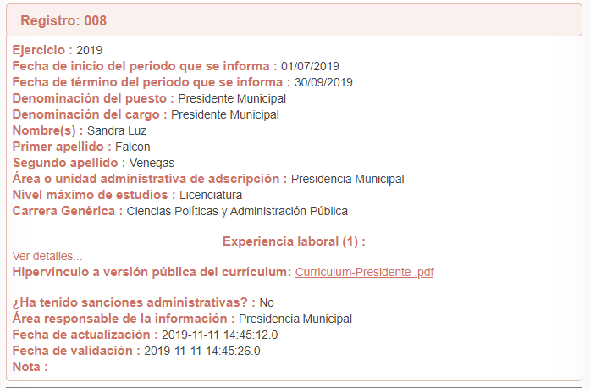

- Asimismo, es de referir que en sito electrónico referido de igual forma se encuentra publicada la ficha curricular de los Titulares de la Secretaria del Ayuntamiento, la Tesorería y la Contraloría Municipal, tal como se observa en las siguientes capturas de pantalla.

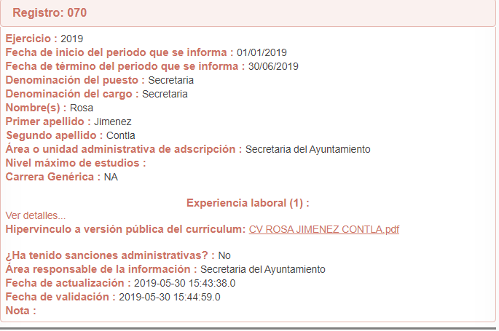

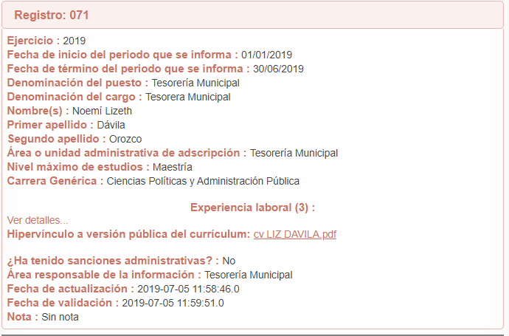

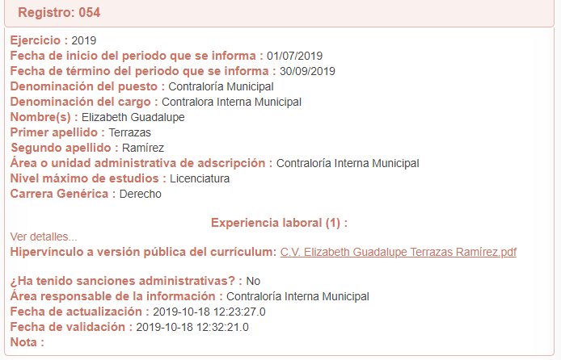

- Ahora bien, haciendo referencia a lo manifestado por el RECURRENTE al momento de interponer el recurso de revisión relativa a que la información no se encuentra que la información no se encuentra publicada acorde con los lineamientos emitidos por el sistema nacional de transparencia ya que las fichas se encuentran incompletas, el SUJETO OBLIGADO haciendo uso de su derecho, remitió la ficha curricular faltante y asumió que por error involuntario, se había omitido la publicación de la ficha curricular de la décima regidora y que con el objeto de resarcir la afectación al derecho de acceso a la información pública del particular, adjuntaba la ficha curricular en formato “pdf”, además insertar la captura de pantalla que muestra la publicación del documento en el portal de Información Pública de Oficio (IPOMEX), documentación que fue puesta a la vista del RECURRENTE.

- Así mismo, es necesario señalar que éste Órgano Garante no está facultado para pronunciarse sobre la veracidad de la información que los Sujetos Obligados ponen a disposición de los solicitantes; situación que se aleja de las atribuciones de este Instituto máxime que al momento que ponen a disposición ésta, la misma tiene el carácter oficial y se presume veraz, tan es así que la misma queda registrada en el Sistema de Acceso a la Información Mexiquense (SAIMEX).

- Sirviendo de apoyo a lo anterior por analogía, el criterio 31-10 emitido por el ahora Instituto Nacional de Transparencia, Acceso a la Información y Protección de Datos Personales, que a la letra dice:

El Instituto Federal de Acceso a la Información y Protección de Datos no cuenta con facultades para pronunciarse respecto de la veracidad de los documentos proporcionados por los sujetos obligados. El Instituto Federal de Acceso a la Información y Protección de Datos es un órgano de la Administración Pública Federal con autonomía operativa, presupuestaria y de decisión, encargado de promover y difundir el ejercicio del derecho de acceso a la información; resolver sobre la negativa de las solicitudes de acceso a la información; y proteger los datos personales en poder de las dependencias y entidades. Sin embargo, no está facultado para pronunciarse sobre la veracidad de la información proporcionada por las autoridades en respuesta a las solicitudes de información que les presentan los particulares, en virtud de que en los artículos 49 y 50 de la Ley Federal de Transparencia y Acceso a la Información Pública Gubernamental no se prevé una causal que permita al Instituto Federal de Acceso a la Información y Protección de Datos conocer, vía recurso revisión, al respecto.

- Así entonces de acuerdo a lo establecido en la fracción III del artículo 192, de la Ley de Transparencia y Acceso a la Información Pública del Estado de México y Municipios vigente, que a la letra señala:

“Artículo 192. El recurso será sobreseído, en todo o en parte, cuando una vez admitido, se actualicen alguno de los siguientes supuestos:
(…)
III. El sujeto obligado responsable del acto lo modifique o revoque de tal manera que el recurso de revisión quede sin materia;”

- Precisado lo anterior, por lo que hace a las causas de sobreseimiento contenidas en la fracción III del artículo 192 de la Ley de Transparencia y Acceso a la Información Pública del Estado de México y Municipios, es oportuno señalar que estos requisitos privilegian la existencia de elementos de fondo, tales como el desistimiento o fallecimiento del RECURRENTE o que el SUJETO OBLIGADO modifique o revoque el acto; de ahí que la actualización de alguno de éstos trae como consecuencia que el medio de impugnación se concluya sin que se analice el objeto de estudio planteado, es decir se sobresea.
- Por otra parte, la doctrina el sobreseimiento provoca que un procedimiento se suspenda o se resuelva en definitiva sin que se entre al estudio de los agravios o motivos de inconformidad. Este mismo criterio es compartido por el más alto tribunal del país en múltiples jurisprudencias, por lo que a continuación se agrega una de ellas que sirve como orientador en esta resolución:

SOBRESEIMIENTO EN EL JUICIO DE AMPARO DIRECTO. IMPIDE EL ESTUDIO DE LAS VIOLACIONES PROCESALES PLANTEADAS EN LOS CONCEPTOS DE VIOLACIÓN.
El sobreseimiento en el juicio de amparo directo provoca la terminación de la controversia planteada por el quejoso en la demanda de amparo, sin hacer un pronunciamiento de fondo sobre la legalidad o ilegalidad de la sentencia reclamada. Por consiguiente, si al sobreseerse en el juicio de amparo no se pueden estudiar los planteamientos que se hacen valer en contra del fallo reclamado, tampoco se deben analizar las violaciones procesales propuestas en los conceptos de violación, dado que, la principal consecuencia del sobreseimiento es poner fin al juicio de amparo sin resolver la controversia en sus méritos.
SÉPTIMO TRIBUNAL COLEGIADO EN MATERIA CIVIL DEL PRIMER CIRCUITO.
Amparo directo 699/2008. Mariana Leticia González Steele. 13 de noviembre de 2008. Unanimidad de votos. Ponente: Sara Judith Montalvo Trejo. Secretario: Arnulfo Mateos García.

- De este modo, se puede deducir que en las resoluciones dictadas por el Pleno de este Instituto, en las que se decreta el sobreseimiento de un recurso de revisión por la actualización de alguno de los supuestos jurídicos contemplados en el artículo 192 de la Ley de Transparencia y Acceso a la Información Pública del Estado de México y Municipios, nos encontramos ante un sobreseimiento definitivo toda vez que pone fin al procedimiento sin entrar al estudio de fondo del mismo.

- Para los efectos de esta resolución, es oportuno precisar los alcances jurídicos de la fracción III de la disposición legal transcrita. Así, procede el sobreseimiento del recurso de revisión cuando el SUJETO OBLIGADO:

- Modifique el acto impugnado: Se actualiza cuando el SUJETO OBLIGADO después de haber otorgado una respuesta y hasta antes de dictada la resolución del recurso de revisión, emite una diversa en la que subsane las deficiencias que hubiera tenido.

- Revoque el acto impugnado: En este supuesto, el SUJETO OBLIGADO deja sin efectos la primera respuesta y en su lugar emite otra que satisfaga lo solicitado por el particular.

- Las consecuencias jurídicas de esta modificación o revocación es que el recurso de revisión interpuesto quede sin efectos o sin materia y se procure la debida tutela del Derecho de Acceso a la Información Pública. Un acto impugnado queda sin efectos, cuando aun existiendo jurídicamente, no genera consecuencia legal alguna; queda sin materia, cuando ha sido satisfecha la pretensión del particular, ya sea porque se hizo la entrega de la información solicitada o porque se completó la misma.

- En el presente asunto, este Pleno advierte que el SUJETO OBLIGADO con la información enviada a este Órgano Garante, modifica el acto que le dio origen al recurso de revisión, por lo que trae como consecuencia que el mismo quede sin materia, actualizándose de este modo, la hipótesis jurídica contenida en la fracción III del citado artículo 192.

- De este modo, cuando el SUJETO OBLIGADO, antes de que se dicte resolución definitiva, entrega la información solicitada o completa la respuesta que en un primer momento fue incompleta o no correspondió con lo solicitado; el recurso de revisión que al efecto se haya interpuesto queda sin materia lo que imposibilita el estudio de fondo de la litis planteada, debido a que la afectación en su esfera de derechos fue restituida por la propia autoridad que emitió el acto motivo de impugnación.

- Por lo tanto, para que se actualice el sobreseimiento de un recurso de revisión, el SUJETO OBLIGADO puede entregar o completar la información al momento de rendir su informe de justificación dentro de los siete días previstos para manifestar lo que a su derecho convenga, lo anterior también puede ocurrir posteriormente, siempre y cuando el Pleno del Instituto no haya dictado resolución definitiva.

- Finalmente en términos del artículo 186 fracción I este Pleno determina el SOBRESEIMIENTO del presente recurso de revisión, toda vez que la afectación al derecho de acceso a la información pública establecido constitucionalmente a favor del particular ha sido resarcida al proporcionar la información que ha sido observada por este Órgano Garante.

R E S O L U T I V O S

PRIMERO. Se SOBRESEE el recurso de revisión número 08693/INFOEM/IP/RR/2019, porque al modificar la respuesta el recurso de revisión quedó sin materia en términos del considerando TERCERO de la presente resolución.

SEGUNDO. REMÍTASE a través del Sistema de Acceso a la Información Mexiquense (SAIMEX) la presente resolución al Titular de la Unidad de Transparencia del SUJETO OBLIGADO.

TERCERO. Notifíquese a ------------------------------------ la presente resolución.

CUARTO. Se hace del conocimiento del ------------------------------------ que, de conformidad con lo establecido en el artículo 196 de la Ley de Transparencia y Acceso a la Información Pública del Estado de México y Municipios, en caso de que considere que la resolución le cause algún perjuicio podrá impugnarla vía juicio de amparo en los términos de las leyes aplicables.

ASÍ LO RESUELVE, POR UNANIMIDAD DE VOTOS, EL PLENO DEL INSTITUTO DE TRANSPARENCIA, ACCESO A LA INFORMACIÓN PÚBLICA Y PROTECCIÓN DE DATOS PERSONALES DEL ESTADO DE MÉXICO Y MUNICIPIOS, CONFORMADO POR LOS COMISIONADOS ZULEMA MARTÍNEZ SÁNCHEZ; EVA ABAID YAPUR; JOSÉ GUADALUPE LUNA HERNÁNDEZ; JAVIER MARTÍNEZ CRUZ Y LUIS GUSTAVO PARRA NORIEGA; EN LA CUARTA SESIÓN ORDINARIA CELEBRADA EL SEIS (06) DE FEBRERO DE DOS MIL VEINTE, ANTE EL SECRETARIO TÉCNICO DEL PLENO ALEXIS TAPIA RAMÍREZ.

Zulema Martínez Sánchez
Comisionada Presidenta
(Rúbrica)
Eva Abaid Yapur  Comisionada  (Rúbrica) | José Guadalupe Luna Hernández  Comisionado  (Rúbrica)
Javier Martínez Cruz  Comisionado  (Rúbrica) | Luis Gustavo Parra Noriega  Comisionado  (Rúbrica)
Alexis Tapia Ramírez
Secretario Técnico del Pleno
(Rúbrica)

Esta hoja corresponde a la resolución de fecha seis de febrero de dos mil veinte, emitida en el recurso de revisión 08693/INFOEM/IP/RR/2019.

